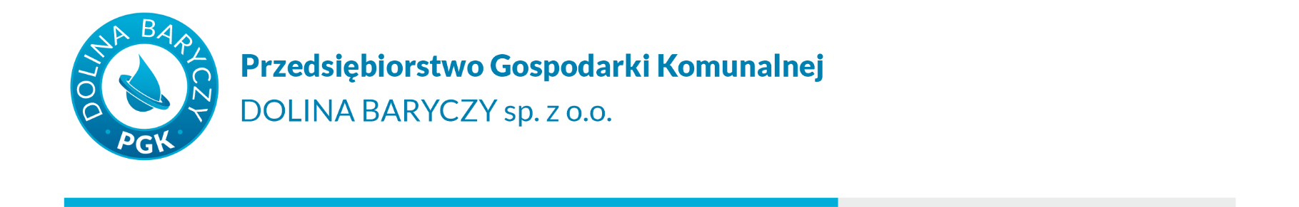
Załącznik nr 3 do OPZ

Milicz, dnia …………..2022 r.

Oczyszczalnia Ścieków
w Miliczu

PROTOKÓŁ

przeprowadzenia testu technologicznego na dobór polielektrolitu do odwadniania osadu na Oczyszczalni Ścieków, przeprowadzonego w dniu …………… 2022 r.

Test przeprowadzono w obecności przedstawicieli Wykonawcy:

Firmy: ……………………………………………………………………………..

oraz
PGK „Dolina Baryczy” Sp. z o.o. w Miliczu

Przedstawiciele Wykonawcy: Przedstawiciele Zamawiającego:

1. ………………………………………. 1. ……………………………………..

2. ………………………………………. 2. ……………………………………..

Dane technologiczne:
  - Nazwa polimeru: ……………………………………………
  - Typ urządzenia odwadniającego: Prasa taśmowa MONOBELT typu NP20CK
  - Nastawa pompy nadawy osadu 5,5 m³/h
  - Nastawa pompy flokulantu stała

Treść | Godzina poboru próbki | PARAMETRY
 |  | Sucha masa  g s.m.o./kg | Zawartość zawiesiny w odcieku mg/l
PRÓBA I
PRÓBA II
PRÓBA III
ŚREDNIA PRÓB

Podpisy Przedstawicieli Wykonawcy Podpisy Przedstawicieli Zamawiającego

1………………………………..……. 1. ……………………………………………….

2……………………………..………. 2………………………………..………………

